

國立傳統藝術中心
補助作業要點

Q & A

112.9更新


一、申請篇
Q1：誰可以申請補助？
國立傳統藝術中心補助作業要點(以下簡稱本要點)申請對象分為團體與個人：
- 如為團體，須為從事藝文相關事務，且經政府立案之社團法人、財團法人、演藝團體、負責人具我國國籍之商號或文史工作室。應符合從事藝文相關事務及經政府立案兩條件。
- 如為個人，須曾獲總統文化獎、行政院文化獎、國家文藝獎、傳藝金曲獎、國家工藝獎及重要傳統藝術暨文化資產保存技術保存者等一等獎，或其他相當獎項者。

Q2：如何申請補助？
考量節省申請及初審作業時間並強化行政作業之透明，本補助要點採「線上申請」方式，請於申請時間內至「文化部獎補助資訊網」申辦，填寫並上傳相關資料後送出申請。另本中心收受所有申請資料及附件，不論是否給予補助，均不予退件，申請者亦不得要求退還。

Q3：如果提交資料後仍想修改，可以怎麼做？
如本中心尚未收件，請於申請網站內自行抽回；如本中心已收件，請致電承辦人辦理退回，並請注意應於收件截止前重新送出案件。

Q4：如因申請資料有誤被業務單位退回修改，需於多少時間內重新上傳？
如業務單位初審時發現有資料遺漏或格式、內容、經費有誤等情形，會使用系統內退回之功能(系統會自動寄信至聯絡信箱通知申請者，請登入文化部獎補助資訊網查看及修正)，請申請者於退回修改當日起一週內重新上傳申請資料。另為配合本中心召開審查委員會時程，如經提醒仍逾期未上傳資料者，本中心將無法受理。

Q5：申請計畫需要準備哪些資料？
- 申請書併同計畫書(申請書請務必使用本中心提供之當期格式，另為加快審查作業，請將計畫書接在申請書後填寫)。
- 團體須提供立案證書、個人須提供得獎證明。
- 用印後申請單(系統會產生申請單，請列印出用印後掃描為電子檔案上傳網站，不須另寄紙本)。
- 切結書。
- 如欲提供影音資料供參，請於系統內相應欄位輸入連結網站(如：雲端、YOUTUBE等)。

Q6：申請書最新版本如何下載？
請於本中心公告受理該期申請之頁面或文化獎補助資訊網申請頁面下載。

Q7：提出年度整體計畫的用意為何?可以同時申請多項計畫嗎？可以僅申請單一計畫嗎？
因本要點規定每年度僅補助每一單位乙次，故本中心鼓勵申請者提出年度整體規劃。
年度整體計畫可整合全年度欲辦理之多項計畫，或是年度巡演計畫等，以供審查委員了解、評估申請者的長期目標與計畫效益。
如為提出單一計畫，審查委員僅針對該計畫進行審查。

Q8：計畫可以同時申請不同單位的補助嗎？
本要點為補助團隊執行計畫所需之部分經費，亦即於團隊已確認辦理計畫情形下，協助分擔部分成本，非「全額」補助，故可同時向其他單位申請補助。
惟基於政府資源公平分配原則，同一提案計畫若已獲文化部及文化部附屬機關(構)、財團法人國家文化藝術基金會、行政法人國家表演中心、文化內容策進院、國家電影及視聽文化中心等單位補助者，本中心將不再重複補助。若經查受補助單位確實重複取得補助款，本中心將撤銷並追回撥付之款項。

Q9：申請計畫可以有販售行為活動嗎？
申請計畫可辦理各項販售行為活動，惟補助計畫如有販售門票或周邊商品行為，其總收入扣除計畫必要支出後，賸餘款應依本中心補助比例辦理繳回。
Q10：有哪些項目可以核銷呢？
可參考本中心「補助項目一覽表」。本中心不補助購置資本門設備、餐敘（餐盒不在此限）、一般性聯誼或慰勞性活動、獎金（品）、紀念品及禮品等、網站建置及電腦週邊設備、軟體、土地取得(含租賃)、建築物新(興)建費用、館藏文物、展演設備購置、公室庶務性設備、維修及基本營運（租金、水電費、通訊及網路等）、販售商品製作、出差雜費及行政管理費用支出、依預算法第六十二條之一之媒體政策及業務宣導經費等。
Q11：經費編列時有哪些注意事項呢？
依據本要點規定，受補助經費如結案時尚有結餘款，應按補助比例繳回，包含：
- 受補助者運用補助款產生之利息或其他衍生收入，應扣除必要支出後按比例繳回。
- 實際支出經費如少原預算經費，須按本中心補助比例繳回，爰請編列經費時請避免浮編或虛報。

Q12：審查委員審查計畫之標準為何？
包括計畫主題及內容之重要性、完整性及具體可行性，經費編列合理性及計畫效益性等綜合考量，採競爭性評選，補助額度由審查委員會決議。

Q13：何時能知道申請結果呢？
本中心將於收件截止後，邀集專家、學者組成審查委員會，會議審查結果核定後將公告於本中心官網，並以公文正式函復申請單位。

二、執行篇
Q1：獲得補助之計畫可以辦理計畫變更嗎？
可以。但請於計畫執行前一個月以公文並檢附修正後計畫書申請計畫變更，經本中心書面同意始完成變更；如無正當理由或變更幅度過大，本中心得拒絕該變更或按補助比例酌減補助款項。
若結案時與原核定計畫內容不同(如:辦理場次減少)，本中心將依比例酌減補助款項。

Q2：如果無法依原訂時間演出或執行，怎麼辦？
如計畫無法依原訂期程執行但未涉及計畫內容異動之情形，請於計畫執行前一個月前來函申請展延；若臨時有特殊原因(如天災等因素)，請先寫信至承辦人信箱，並請務必確認有收到承辦人回信。另請於確認演出期程後，盡速以公文函報本中心同意。

Q3：有關計畫執行期程變更公文，需要注意什麼嗎？
- 來函申請展延或時間、地點異動時，請務必於公文中說明原因，以供查核。
- 發文時請注意發文日期，避免發文日期與寄件日期相差過久；本中心將以郵戳或收到公文時間為準。
- 如涉及上課時數，請附上變更後時數表。

Q4：相關文宣上，應將傳藝中心列為什麼單位？
相關布條及文宣上，應放上機關全稱「國立傳統藝術中心」，並請將本中心列為補助單位（請勿列為主、協辦單位等），作為日後審查重要參考依據。

Q5：如果因故無法執行計畫，該怎麼做？
當年度計畫須於當年度執行完畢，如因故無法執行受補助計畫，請以公文申請撤案，經本中心核定後將以公文函復，即完成撤案程序，撤案後即無法再恢復補助。
三、結案篇
Q1：結案報告書怎麼寫？
詳見本中心公告之「結案報告撰寫注意事項」，撰寫過程中如有任何問題，歡迎致電承辦人詢問或討論。建議報告書完成後可先寄電子郵件至承辦人信箱供初步檢視，無誤後再寄出紙本資料。

Q2：何時要辦理結案呢？
請於計畫執行結束後一個月內，提交結案資料；惟如計畫執行至12月，為配合會計年度，應於12月25日前讓本中心收到資料，以利辦理後續核銷及撥款程序。

Q3：結案資料的電子檔案，要以何種方式提供？
結案資料電子檔案包含結案報告書、收支清單(EXCEL檔)及照片檔案原檔，考量以上檔案過大，建議可以下列方式提供:
1.燒錄為光碟或提供隨身碟，於繳交紙本結案資料時一併附上；
2.提供雲端連結供承辦人下載；
3.以壓縮檔案寄送承辦人電子信箱。

Q4：結案時需要提供文宣嗎？
要。如為紙本文宣請於結案時附上紙本資料，如為電子文宣請於結案報告書中附上電子檔。

Q5：如有售票或其他衍生收入，補助款會需要繳回嗎？
若有售票或其他衍生收入，其收入應扣除演出製作相關必要支出後，依比例辦理繳回； 如收入扣除演出製作相關必要支出後，無剩餘款，則無須繳回。故如為售票場次，請於結案報告書上載明售票收入。

Q6：支出單據如為收據或發票都可以嗎？
一、所送核銷之支出單據內容及日期，應與計畫執行期間相符。
二、如向應開發票之商家購買商品，支出單據本中心僅接受發票辦理核銷。如本中心審查時發現應開發票而未開發票者，將通知受補助單位更換，不接受更換商家。
三、受補助者申請款項時，應本誠信原則對本要點規定提出資料內容之真實性負責，如有不實，應負相關責任。

Q7：貼在粘貼憑證用紙上的單據有張數限制嗎?
建議依據預算科目分開黏貼。
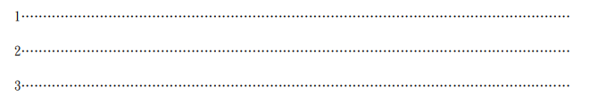
- 如於粘貼憑證用紙上須黏貼多張單據，請參考下列方式依序黏貼，避免單據推疊；單據務必黏在粘貼憑證上，若未粘貼於用紙上致單據遺失，請自負責任。

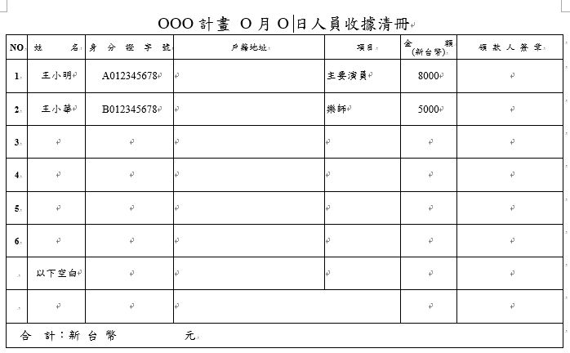
- 人事相關費用，建議可以清冊或清單(可參考下圖)等方式呈現；或可向承辦人索取參考格式。

Q8：何時會領到補助款項呢？
本中心補助款項原則上採取一次撥付。
待收到結案資料並經審查無誤後，原則將於一個月內完成核銷撥款程序，屆時請留意請款帳戶。

Q9：請款帳戶有規定嗎？
請款帳戶應為申請單位(人)所有，且戶名應與申請單位(人)名稱一致；如無法一致者，請向承辦人索取切結書。

Q10：如無法如期提交結案資料？
如無法如期提交資料，請先來電告知承辦人原因；若未按規定提交成果資料、成果資料品質不良或延遲核銷經費等，本中心將列為未來補助審核之重要參考。

